**实验3 输入、输出及简单程序设计**

（基本输入输出函数的使用以及表达式的运算）

一、实验目的：

1、掌握C语言各类基本数据类型和变量定义方法；

2、熟练掌握常用库函数的使用方法；

3、熟练掌握printf函数和scanf函数格式说明字符串的使用；

4、掌握C语言运算符及表达式的运算机制；

5、熟练在CodeBlocks下调试程序的方法。

二、实验内容：（将你编写的源程序复制到相应的题目下面，如下面红字部分）

1、写出以下程序运行输出结果，并运行对比，理解printf函数格式说明字符串的含义。

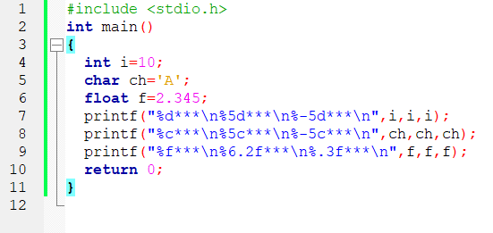2、写出以下程序,从键盘输入123456.7.8回车后的输出结果，并运行对比，理解scanf函数的使用。

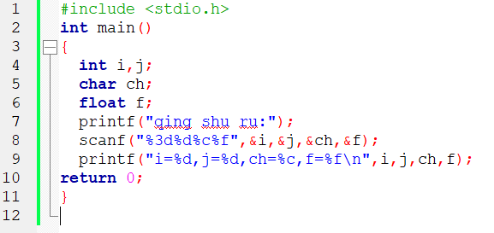

3、编写一个程序，用于计算以下数学表达式的值。



要求：

1）定义变量x的数据类型为double；

2）调用scanf函数从键盘读入一个浮点数给变量x；

（注意：读入双精度数，格式控制符要用%lf）

3）根据x的值，使用常用数学库函数来计算该数学表达式的值；

4）调用printf函数输出计算的结果，输出时取小数点后三位数字。

运行程序，可分别输入以下两个数据，以验证结果：

2.5 输出：y=0.077

3.2 输出：y=0.032

《源程序及运行结果复制到这》

#include<stdio.h>

#include<math.h>

int main()

{

double x,y;

scanf("%lf",&x);

y=(2*x*x-1)/(((fabs(exp(2*x)))-tan(x))+1);

printf("y=%.3lf",y);

return 0;

}

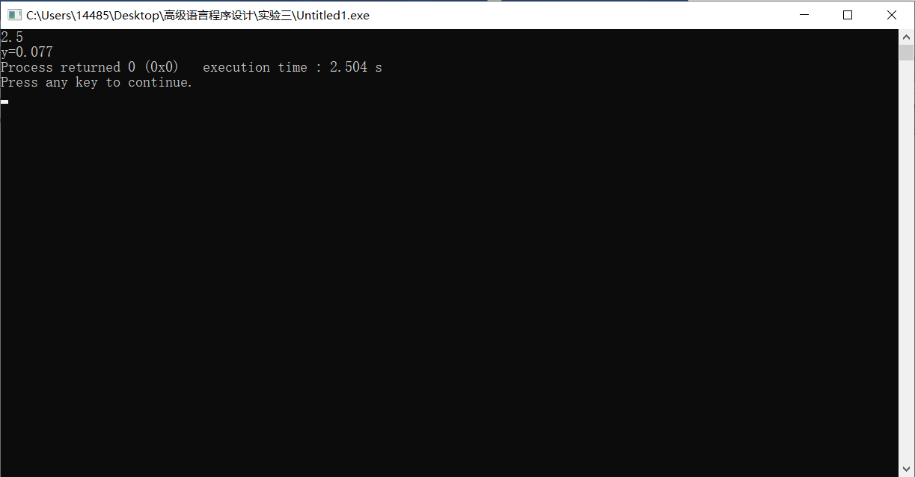

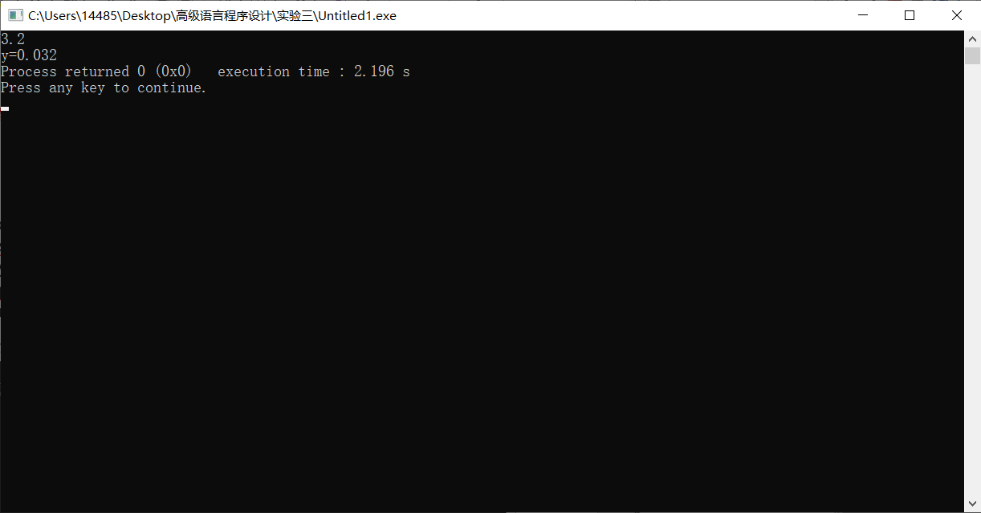

4、编写一个程序，将输入的两个小写字母转换成大写字母。要求：

1）用getchar函数读入两个小写字母；

2）转换成大写字母；

3）转换后分别用putchar和printf函数输出这两个大写字母。

运行程序，可分别输入以下两组数据，以验证结果：

ab 输出：AB

lg 输出：LG

《源程序及运行结果复制到这》

#include<stdio.h>

int main()

{

char a,b,c,d;

a=getchar();

c=getchar();

b=a-32;

d=c-32;

printf("%c%c",b,d);

return 0;

}

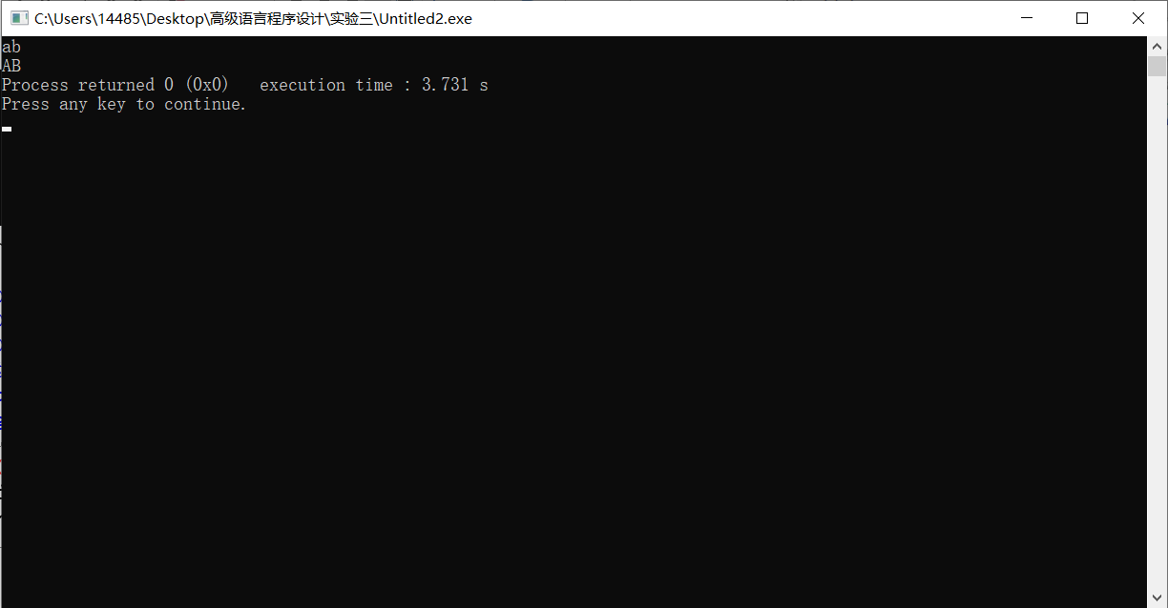

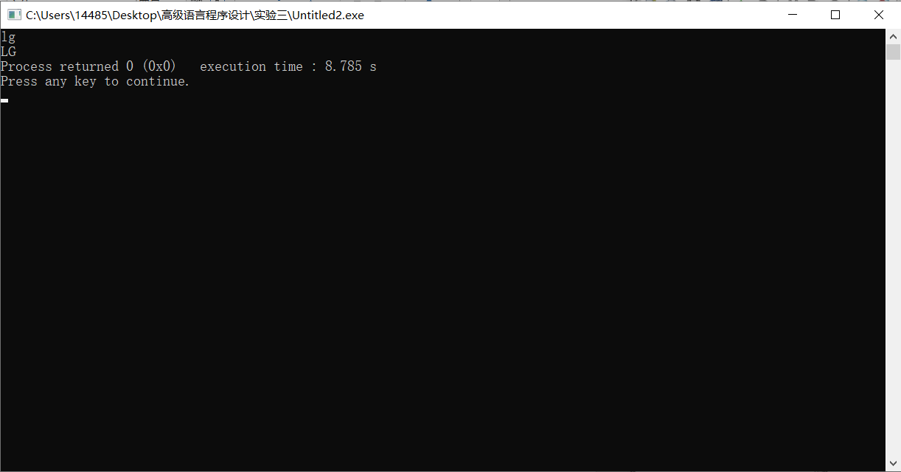

5、编写一个程序，输入一个圆的半径，求该圆的周长与面积，并输出。要求：

1）用#define定义一个符号常量PI，值为3.14159；

2）从键盘输入圆半径的值，赋给一个浮点型变量r；

3）计算圆的周长l与面积s，并输出周长和面积，输出时取小数点后两位数字；

运行程序，可分别输入以下三个半径的值，以验证结果：

3.5 输出：l=21.99, s=38.48

2.3 输出：l=14.45, s=16.62

4 输出：l=25.13, s=50.27

《源程序及运行结果复制到这》

#include<stdio.h>

#define PI 3.14159

int main()

{

float r,l,s;

scanf("%f",&r);

l=2*PI*r;

s=PI*r*r;

printf("l=%.2f,s=%.2f",l,s);

return 0;

}

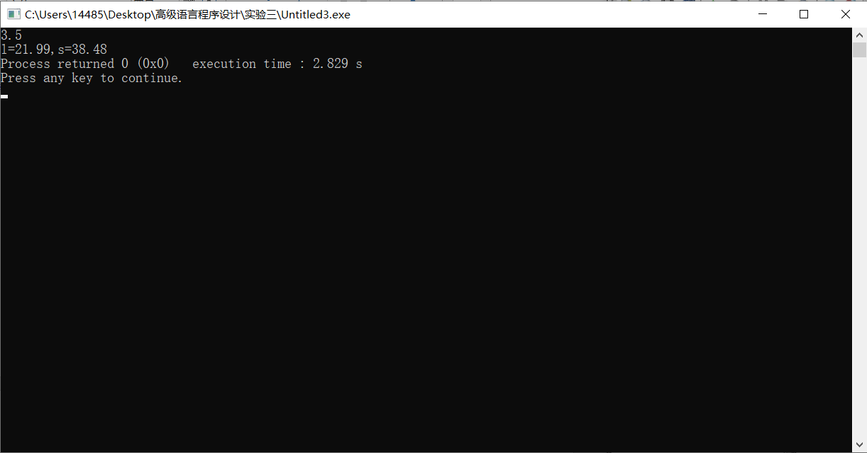

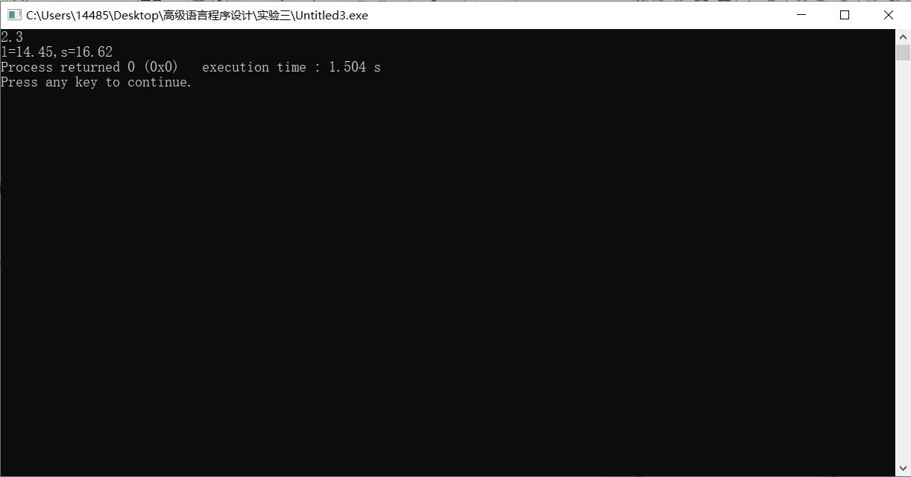

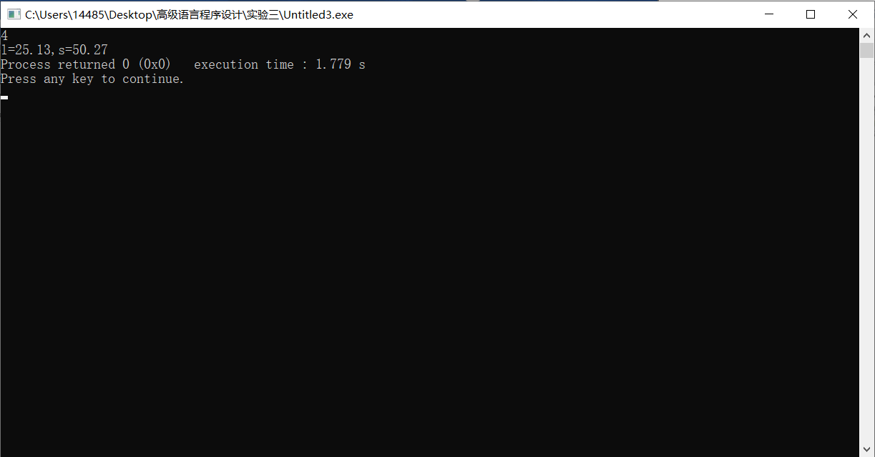

6、编写一个程序，输入4个学生的成绩，求总分与平均分，并输出。要求：

1）输入的成绩可以带有小数，因此要用浮点型变量存放输入的成绩；

2）总分用求和得到，平均分用总分除以4得到；

3）输出总分与平均分，输出时取小数点后两位数字。

运行程序，可分别输入以下三组数据，以验证结果：

80,90,70,60 输出：sum=300.00, avg=75.00

80.5,60.5,75.5,88.5 输出：sum=305.00, avg=76.25

83,65,73.5,85.5 输出：sum=307.00, avg=76.75

《源程序及运行结果复制到这》

#include<stdio.h>

int main()

{

float a,b,c,d,sum,avg;

scanf("%f%f%f%f",&a,&b,&c,&d);

sum=a+b+c+d;

avg=sum/4;

printf("sum=%.2f,avg=%.2f",sum,avg);

return 0;

}

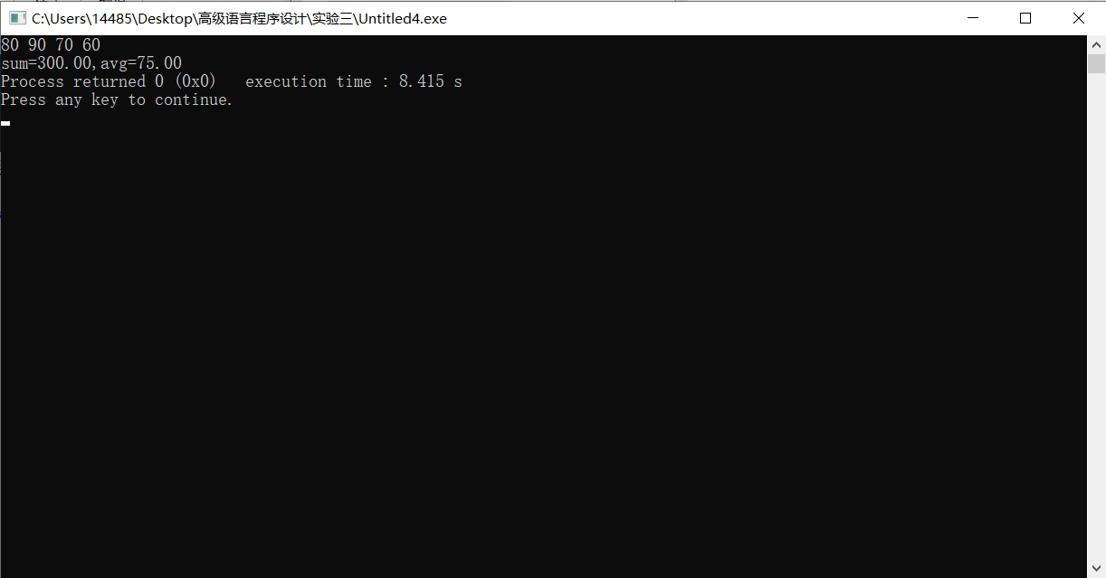

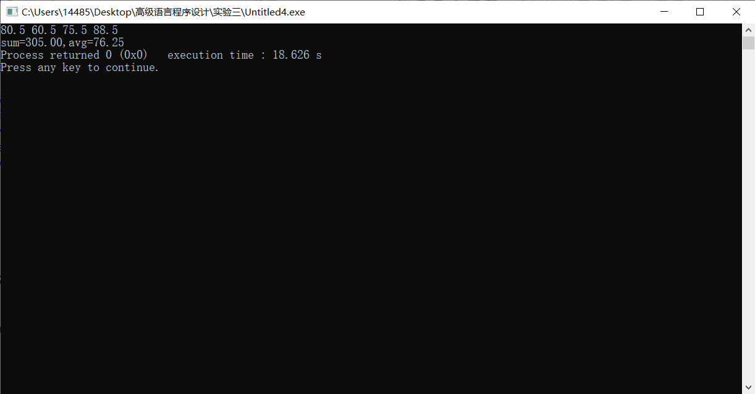

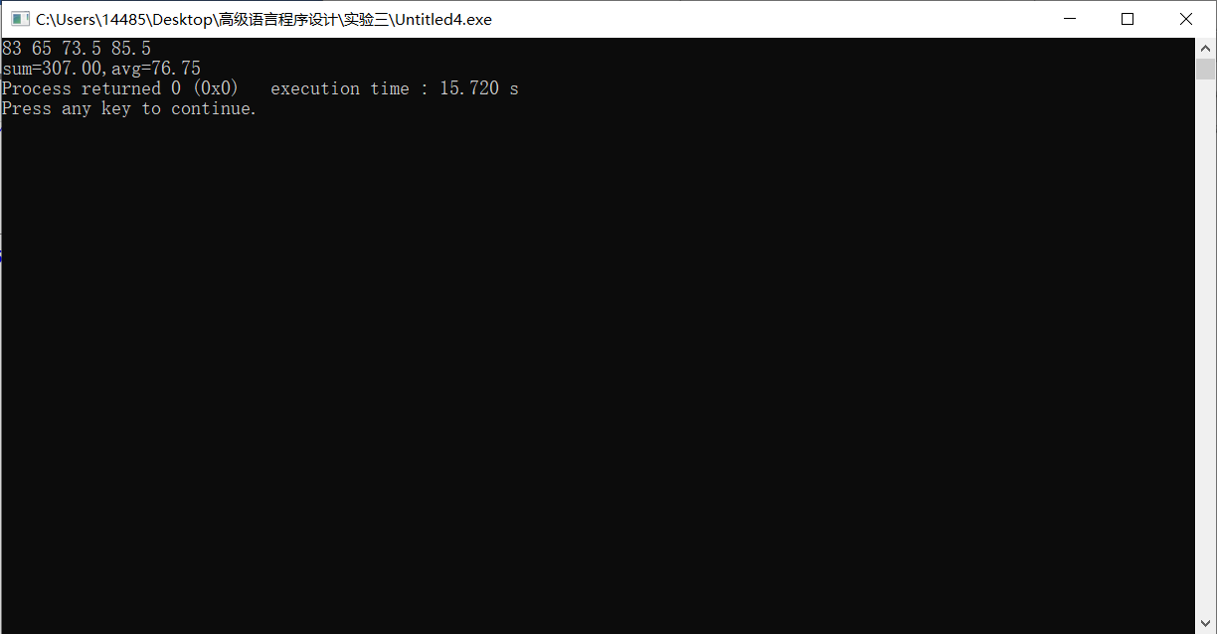

7、编写一个程序，输入两个整数，输出它们的商及商的第一位小数。如：输入19 7 输出：2.714286 7

要求：

1)打开该文件夹下的sample07.c， 在一对注释/**/符号之间修改错误。

（注意：只能改动每对/**/之间的内容，不要把/**/删除）

2)并在所修改的行后面给出注释，解释错误的原因

《修改后的源程序复制到这》

#include<stdio.h>

int main()

{

int a,b,c;

/**/ float f; /**///f的类型应为浮点型

printf("Please input a b :");

scanf("%d%d",/**/&a,&b/**/);//缺少地址符

f=/**/ 1.0*a/b; /**///a,b均为整型

c=(int)((f-(int)f)*10);

printf("\n%f %d\n",f,c);

return 0;

}

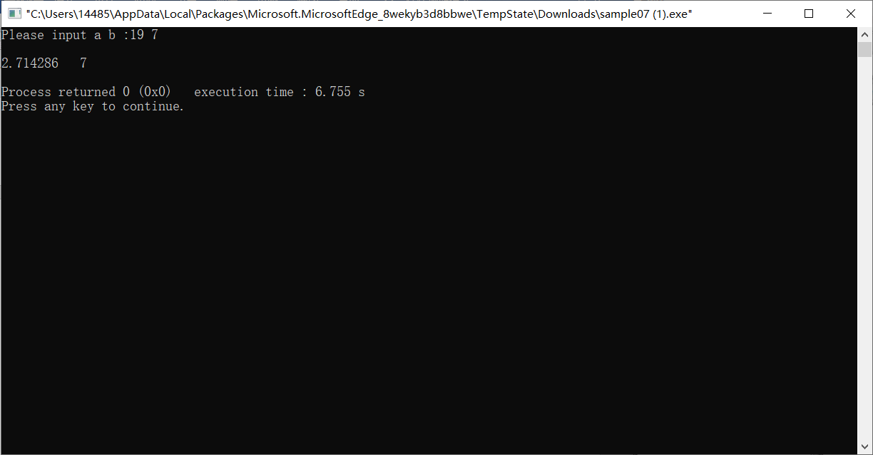

8、编写一个程序，从键盘输入一个字符，输出该字符对应的ASCII码。要求：

1）用getchar函数读入一个字符；

2) 用printf函数输出该字符对应的ASCII码。

运行程序，如输入：A 输出65；

如输入：a 输出97；

如输入：0 输出48；

《源程序及运行结果复制到这》

#include<stdio.h>

int main()

{

char a;

a=getchar();

printf("%d",a);

return 0;

}

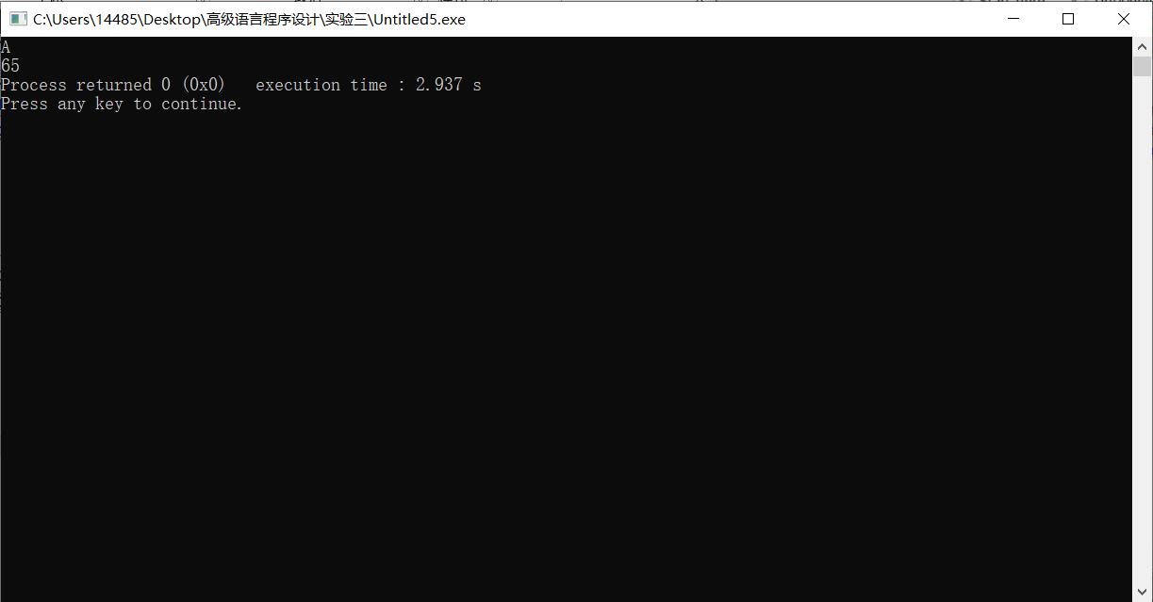

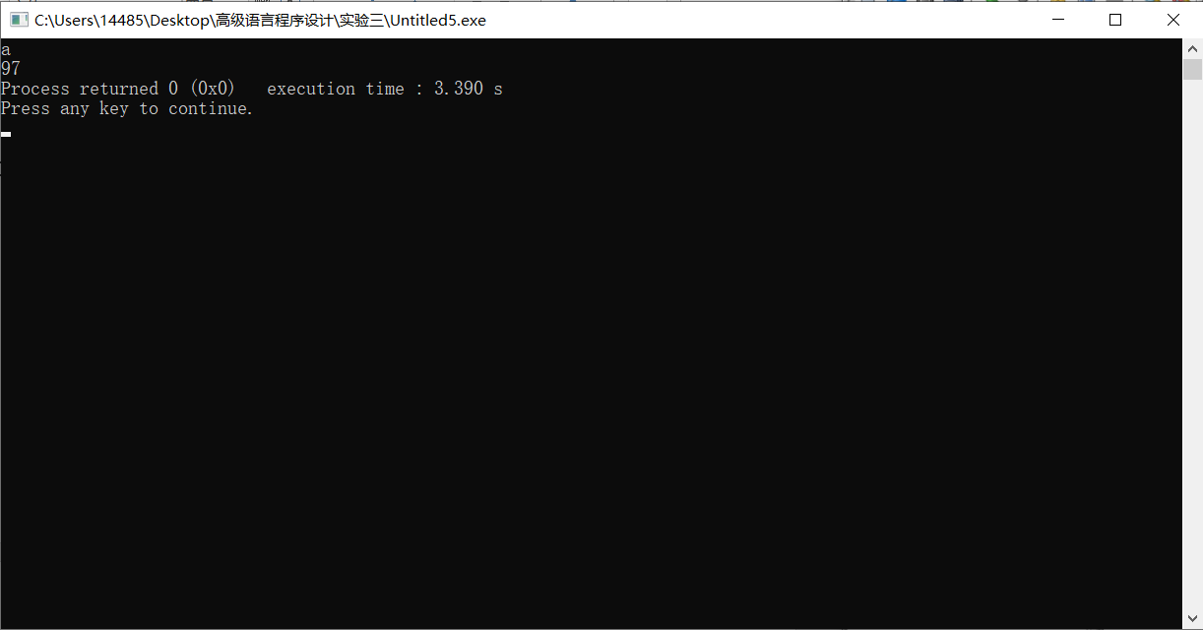

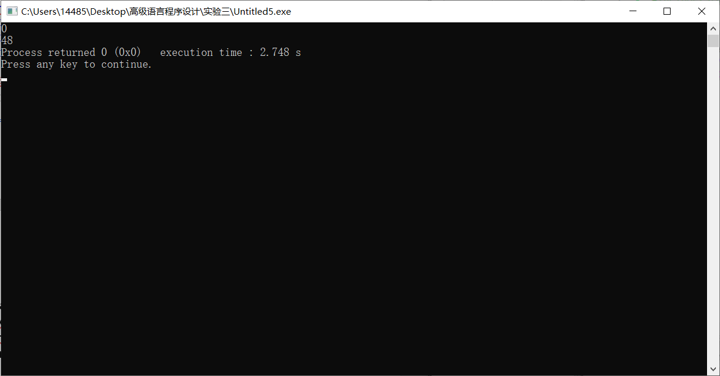

9、编写一个程序，输入华氏温度F，转换成摄氏温度C，并输出。

要求：

1）转换公式为：C=5/9*(F-32);

2）调用scanf函数从键盘读入一个华氏温度赋给F；

3）利用公式算出对应的摄氏温度C；

4）调用printf函数输出摄氏温度，输出时取小数点后三位数字。

运行程序，可分别输入以下两个数据，以验证结果：

如输入：100 输出：C=37.778

输入：98.12 输出：C=36.733

《源程序及运行结果复制到这》

#include<stdio.h>

int main()

{

float F,C;

scanf("%f",&F);

C=5.0/9*(F-32);

printf("%.3f",C);

return 0;

}

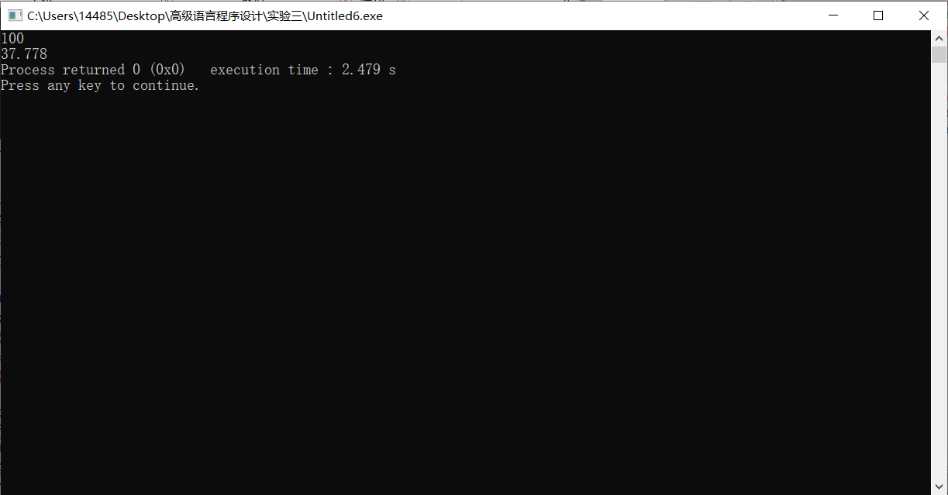

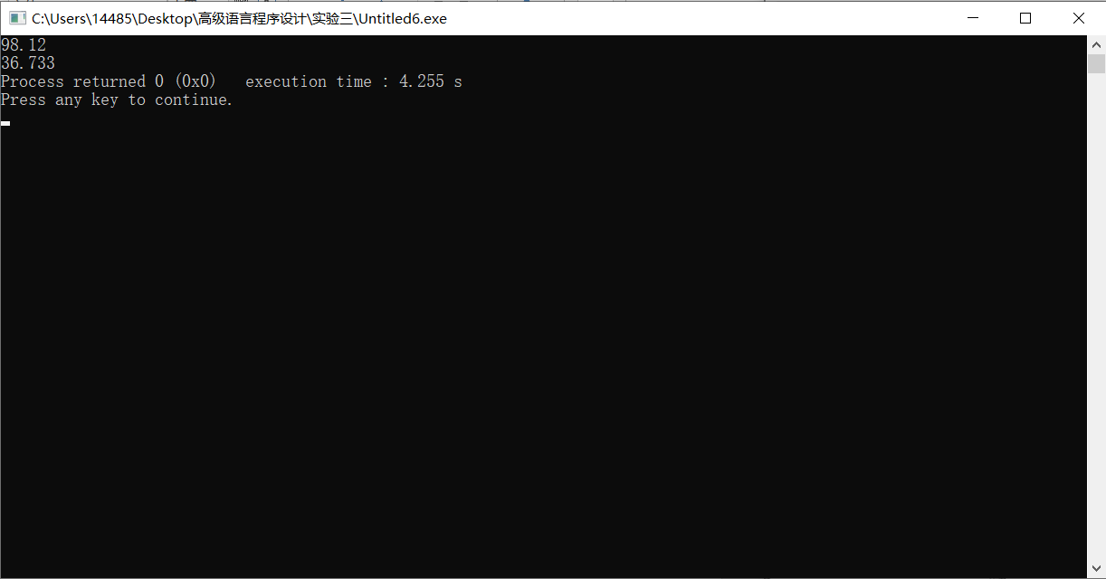

10、写出以下程序段运行结果，分析输出结果，理解运算符的使用。

（1）int i=15,j=0;

j=i/4+i%4;

printf("i+j=%d\n ",i+j);

（2）int i=-65;

printf ("%o\n ",i );

（3）int x=5,y;

y=++x+x;

printf("x=%d,y=%d\n",x,y);

（4）int a=100;

printf("%d\n",a);

printf("%d\n",++a);

printf("%d\n",a++);

printf("%d\n",a);

（5）int a=1,b=1,c=1;

c=a||++b;

printf("%d,%d,%d",a,b,c);

（6）int x=1000;

printf("%d\n",2<x<1000);

**三、实验遇到的问题、如何解决、结果分析、心得体会及问题反馈**

**四、指导老师评阅意见**